EDUCACIÓN EMOCIONAL & BIENESTAR  CUARTO GRADO | 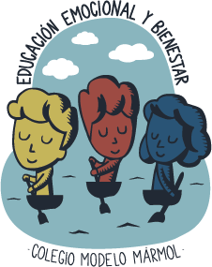

ACTIVIDAD Nro 6: “Excursión al parque de diversiones. Intensidad emocional”

TAREA INDIVIDUAL

Link de la clase:

https://youtu.be/YtVlVQnYNYA

¡Hasta la próxima!

Lic. María Constanza Lassalle

